Отчет по параллельному программированию

Лабораторная № 3

Казаков Андрей 6313

В данной лабораторной работе я проведу несколько сравнительных опытов по умножению матриц с помощью обычной программы, и распараллеленной по технологии MPI, и сделаю вывод – различается ли время выполнения умножения от подхода.

Опыт № 1.

**Примечание: Не стоит забывать, что умножать можно матрицы, в которых количество столбцов в первой равно количеству строк во второй.**

В первом опыте мы умножим единичные матрицы.  
Умножение в обычной программе:

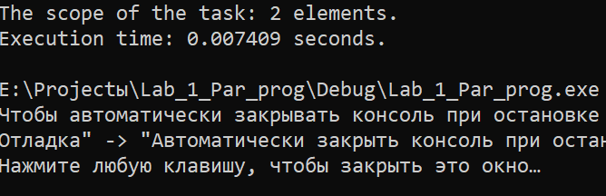

Умножение в распараллеленной программе:

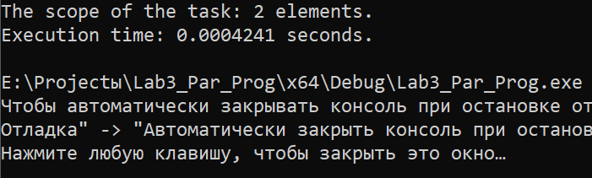

Опыт № 2.

Теперь проведем умножение матриц 5х5

Умножение в обычной программе:

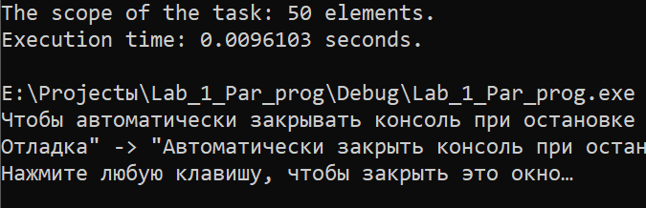

Умножение в распараллеленной программе:

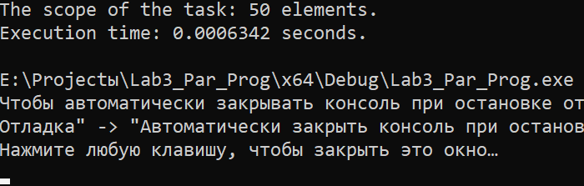  
Опыт № 3.

Следующий опыт проведем для матриц 10х10

Умножение в обычной программе:

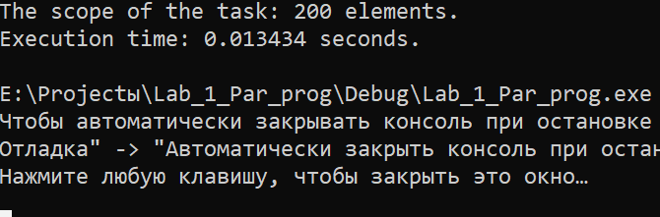

Умножение в распараллеленной программе:

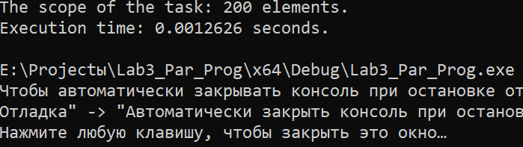

Опыт № 4.

Последний опыт проведем для матриц 100х100

Умножение в обычной программе:

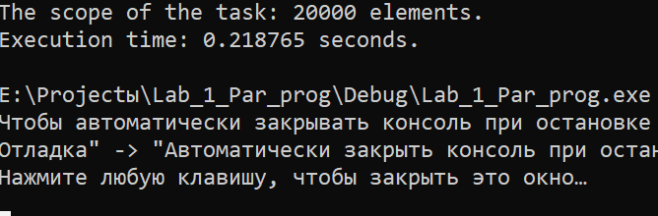

Умножение в распараллеленной программе:

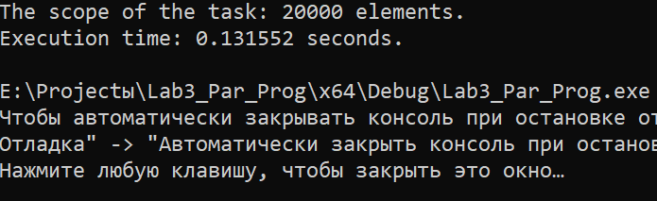

Опыт №5. Матрицы 500х500.

Умножение в обычной программе:

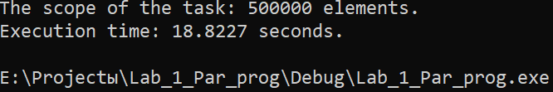

Умножение в распараллеленной программе:

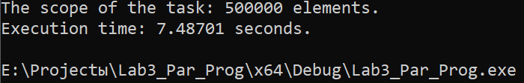

Опыт №6. Матрицы 1000х1000.

Умножение в обычной программе:

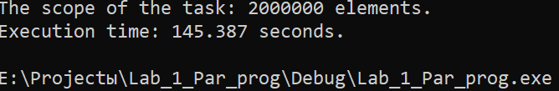  
Умножение в распараллеленной программе:

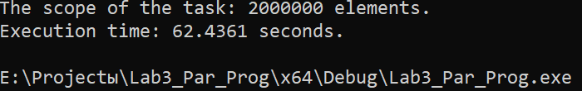

Опыт №6. Матрицы 2000х2000.

Умножение в обычной программе:

Не смог дождаться конца умножения, прервал где-то после 10 минут выполнения, потому что и так понятно, что очень долго.

P.s. Конечно, теперь я знаю, что файл с результатами умножения для этой программы тоже был создан, но я уже не помню, сколько времени было на это потрачено, поэтому, опираясь на предыдущие опыты, сделаем вывод, что распараллеленная программа быстрее.

Умножение в распараллеленной программе:

Я так и не получил распечатку в консоль, хотя просидел в ожидании больше часа (возможно, зря). Но я заметил, что в файлах создался текстовый документ с результатами умножения матриц 2000х2000, что вполне может являться ответом. Файл был создан в 00.10, а тест я запустил примерно в 00.00. Таким образом, можно предположить, что матрицы умножались от 10 минут и до часа с лишним, а может и больше часа.

Вывод

По проведенным исследованиям можно сказать, что программа, распараллеленная по технологии MPI, производит умножение матриц быстрее, чем программа, в которой нет технологий для параллельного выполнения данной задачи. Как мне показалось, данная методика распараллеливания немного уступает в скорости, чем из второй лабораторной. Плюс ко всему она реализуется сложнее, чем OpenMP, но само собой она используют одну технологию, а OpenMP совсем другую. Таким образом, параллельное программирование важно для более эффективного выполнения поставленной задачи.

График

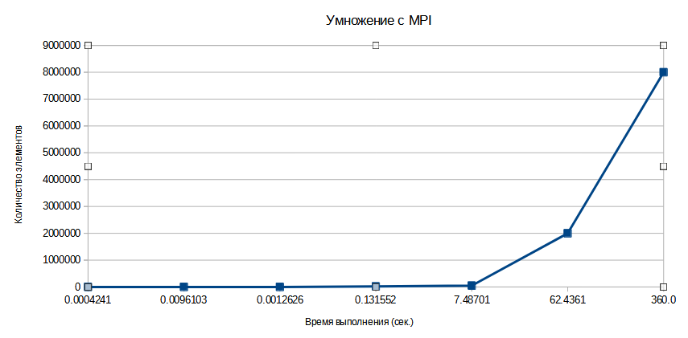

Как мы видим, время выполнения умножения возрастает с количеством элементов матриц.